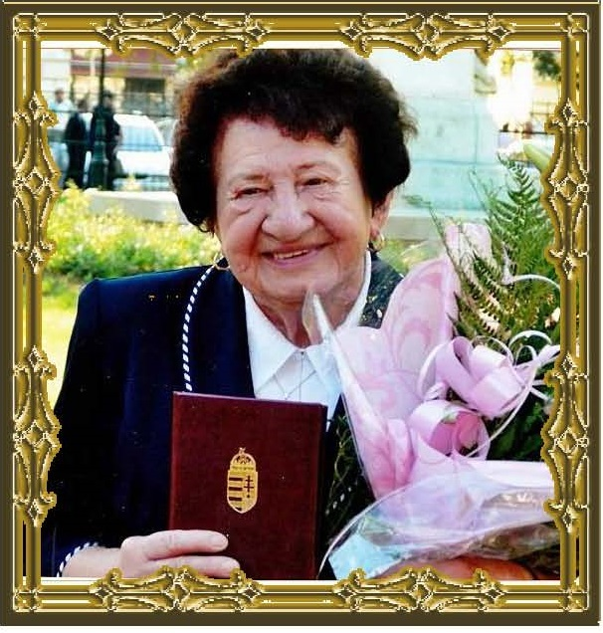

Nagy Józsefné

NagyIétán szülelett. Tanítói diplomáját a Debreceni Római Katolikus Tanítóképzőben, a Svetits Intézetben kapott1946-ban. Aranydiplomáját 1996-ban vette át.
Férje Nagy József tanár volt, aki 38 éven át tanított szülőfalujában. 1990- ben halt meg. A pedagógiai munkát mindketten magas fokú hivatástudattal végezték.
1946-ban kezdett el tanítani a nagylétai görög katoIikus egyházi iskoIában. 1975 –ben lett alsó tagozatos igazgató helyettes. Beosztása 1900. szeptember 1 - i nyugdíjazásáig megmaradt
Munkája elismeréseként az Oktatásügy Kiváló Dolgozója, Kiváló Pedagógus,
Pedagógus Szolgálati Érdemérem kitüntetésben részesült.
Nagyon szerette tanítani azokat a Iebonthatatlan alapokat (írás, olvasás, számolás), melyekre kollégái építhettek.
Tanítványait igyekezett tisztelettudó, szorgalmas, kötelességtudó fiatalokká nevelni. 44éven át nagyon sok szépre, jóra tanított több mint kétezer gyermeket.

